境外科研实践项目--学生端

项目开题申请

菜单位置
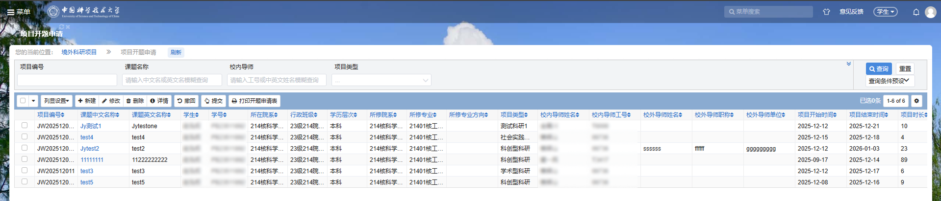
境外科研项目-项目开题申请

操作说明
- 新建，按下方要求输入信息，标红为必填项；
- 校外导师如果没有，可以不填写，如果有多个，填写主要老师即可；
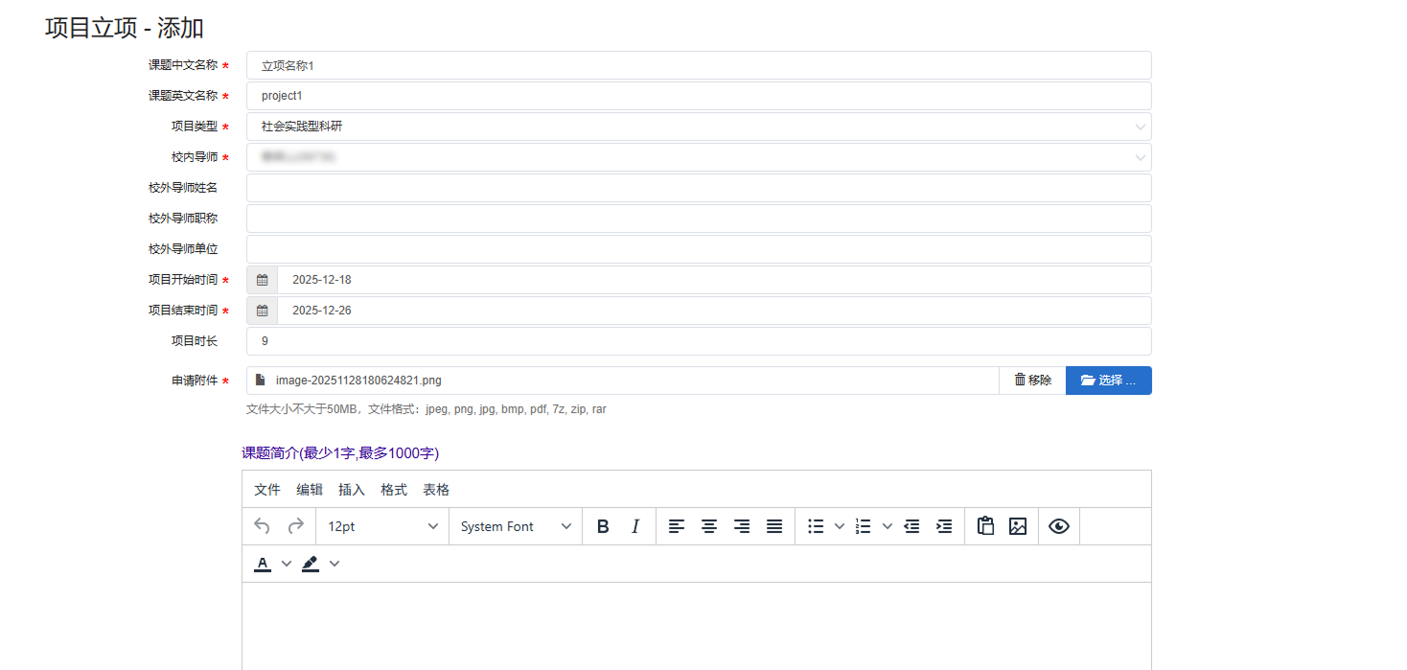
- 按照开题模板填写必要的开题信息
- 修改：如果要修改，未提交、未通过、已撤回的情况下，支持对各项数据进行修改操作；如果已经被审核，则不再支持修改操作；
- 删除：撤回后，支持删除操作；
- 提交：在修改完成后，需要点击提交，才会进入审核流程；
- 打印开题申请表

项目结题申请

菜单位置
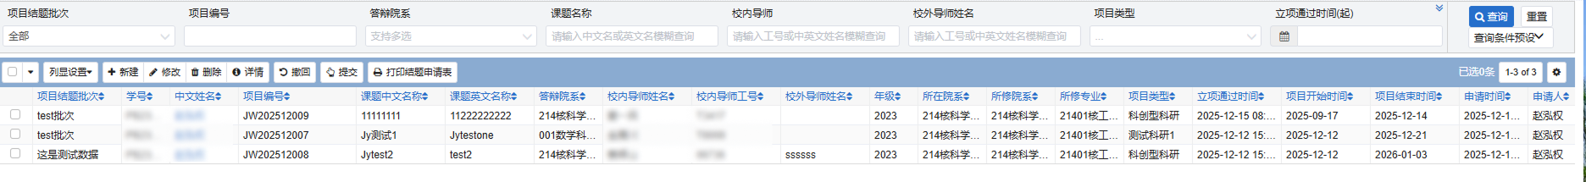
境外科研项目-项目结题申请

操作说明
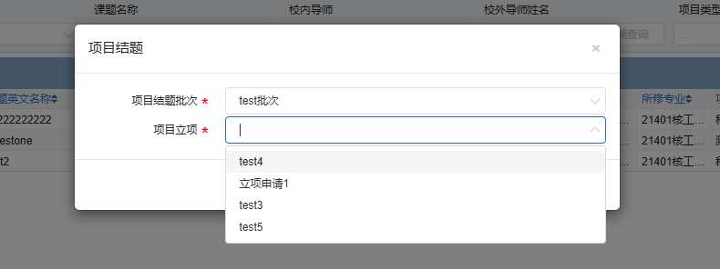
选择项目结题批次以及结题的项目，项目立项会过滤出批次下符合通过时间条件的立项申请通过数据；
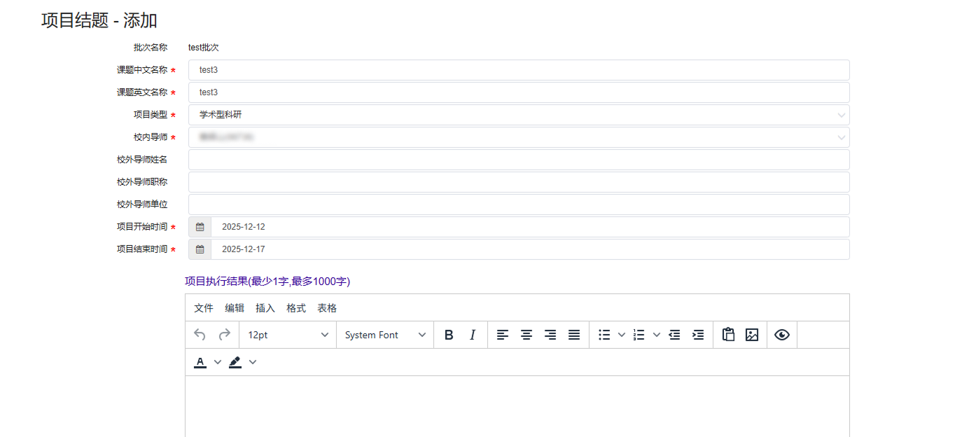
新建，按下方要求输入信息，标红为必填项；
- 可以修改立项时的项目开始时间、项目结束时间，当开始与结束大于等于93天，中期检查报告附件必须上传，否则无法完成结题申请提交。如果时间小于93天，中期检查报告可以不上传；
- 结题时可修改课题中英文名称、导师、项目开始时间、项目结束时间、项目类型；并且需要根据结题模板配置的要求段落填写内容；
- 可自由选择答辩院系；
- 结题时更改了导师，则结题的审核流程按更改后的导师审核。
- 修改：如果要修改，未提交、未通过、已撤回的情况下，支持对各项数据进行修改操作；如果已经被审核，则不再支持修改操作；
- 删除：支持删除未提交以及已撤回状态的结题申请；
- 撤回：支持已提交状态的结题申请；
- 提交：在修改完成后，点击提交，再次进入审核流程；
- 打印结题申请表；

成绩选择

菜单位置
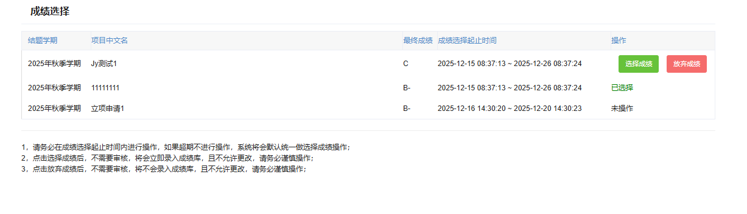
境外科研项目-成绩选择
要求：学生如果有多个项目成绩，只能选择一个项目成绩加入成绩库，当选择了其中一个加入成绩为后，其它项目成绩不允许再加入成绩库。

操作说明
- 必须在成绩选择起止时间内进行操作，如果超期不进行操作，系统将会默认统一做选择成绩操作；
- 点击选择成绩后，不需要审核，将会立即录入成绩库，且不允许更改，请务必谨慎操作；
- 点击放弃成绩后，不需要审核，将不会录入成绩库，且不允许更改，请务必谨慎操作；

